BÁO CÁO THỰC HÀNH LAP 1  
LẬP TRÌNH HƯỚNG ĐỐI TƯỢNG

# The Very First Java Programs

## *2.2.1* Write, compile the first Java application:

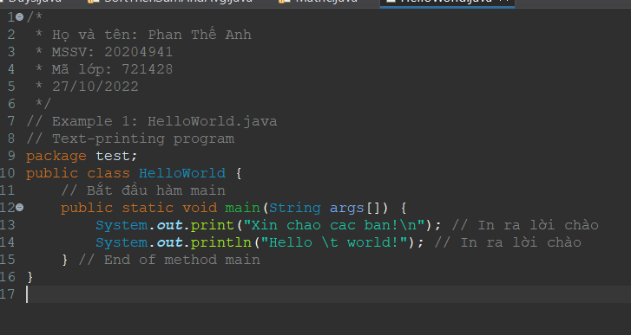

*Kết quả*

## 2.2.2 Write, compile the first dialog Java program

### 

## 2.2.3 Write, compile the first input dialog Java application

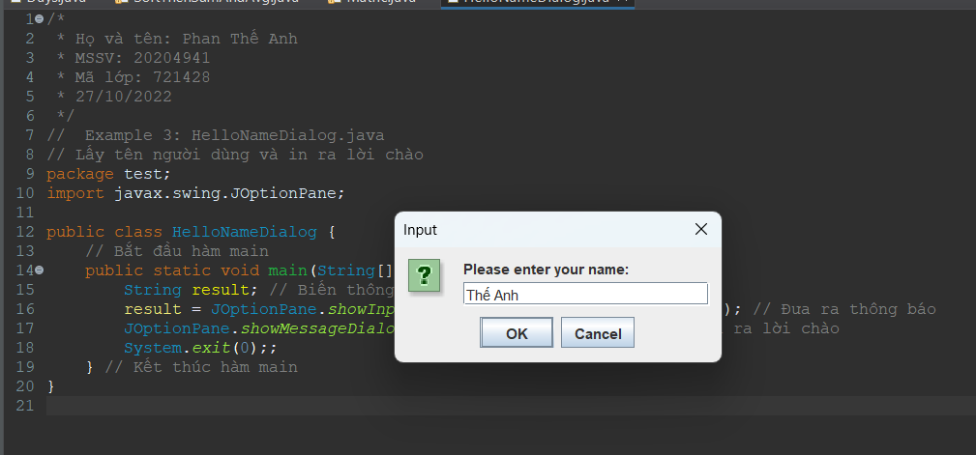

## 2.2.4 Write, compile, and run the following example:

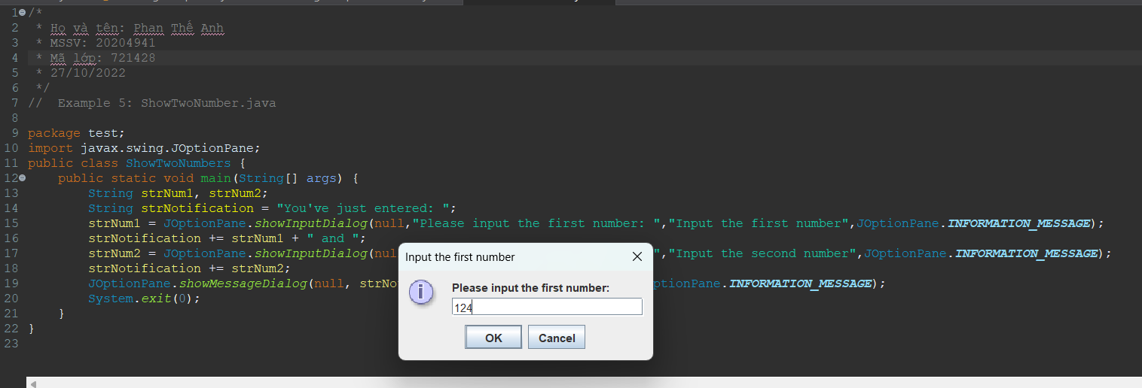

## 2.2.5 Write a program to calculate sum, difference, product, and quotient of 2 double numbers which are entered by users.

**Notes**

* To convert from String to double, you can use

**double num1 = Double.parseDouble(strNum1)**

* Check the divisor of the division

## 2.2.6 Write a program to solve

### a) The first-degree equation (linear equation) with one variable

**Note**: A first-degree equation with one variable can have a form such as .

*Kết quả*

### b) The system of first-degree equations (linear system) with two variables

A system of first-degree equations with two variables $x_{1}$ and $x_{2}$ can be written as follows.

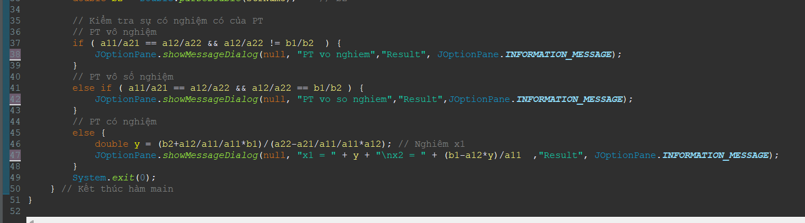

*Result*

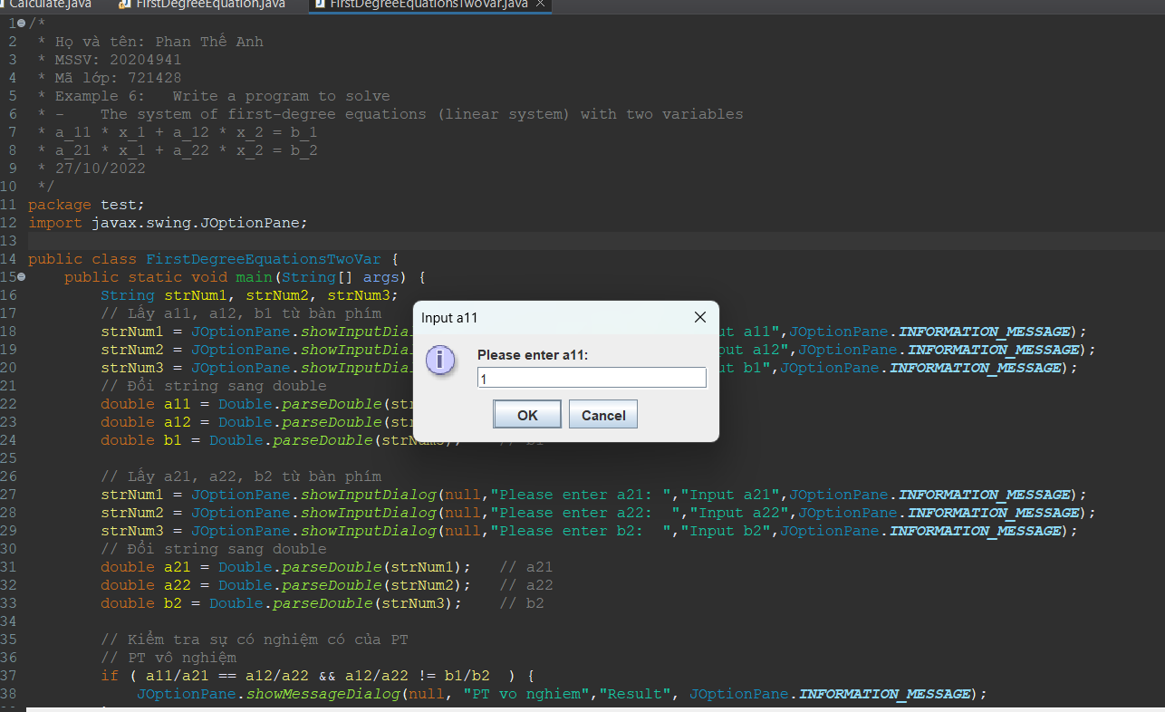

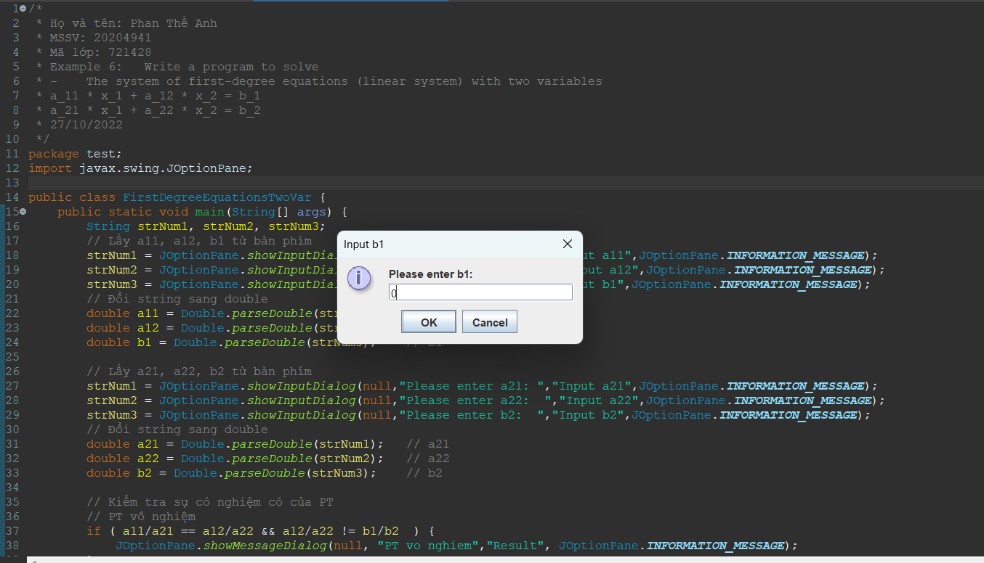

### c) The second-degree equation with one variable

**Note**: A second-degree equation with one variable (i.e., quadratic equation) can have a form such as $ax^{2}+bx+c=0$, where x is the variable, and a, b, and c are coefficients ().

*Result*

# Exercises

## *6.1* Write, compile and run the ChoosingOption program

*Result*

Nếu người dùng chọn “Cancel” thì cửa sửa hiện ra thông báo “You’ve chosen: No”. Do sử dụng câu lệnh option ==JOptionPane.***YES_OPTION***?"Yes":"No"

## Write a program for input/output from keyboard

*Result*

## *6.3* Write a program to display a triangle with a height of n stars (*), n is entered by users.

*Result*

## 6.4 Write a program to display the number of days of a month

**Note**:

* The user can either enter a month in its full name, abbreviation, in 3 letters, or in number. To illustrate, the valid inputs of *January* are January, Jan., Jan, and 1.
* The user must enter a year in a non-negative number and enter all the digits. For instance, the valid inputs of year *1999* is only 1999, but not 99, “one thousand nine hundred ninety-nine”, or anything else.
* A year is either a common year of 365 days or a leap year of 366 days. Every year that is divisible by 4 is a leap year, except for years that are divisible by 100, but not by 400. For instance, year 1800 is not a leap year, yet year 2000 is a leap year. In a year, there are twelve months, which are listed in order as follows.

*Result*

## 6.5 Write a Java program to sort a numeric array, and calculate the sum and average value of array elements

*Result*

## 6.6 Write a Java program to add two matrices of the same size.

*